BÀI 1: VỊ TRÍ ĐỊA LÍ VÀ PHẠM VI LÃNH THỔ VIỆT NAM
(15 câu)

1. NHẬN BIẾT (5 câu)
Câu 1: Quan sát Hình 1.1 và kể tên các quốc gia tiếp giáp với Việt Nam:
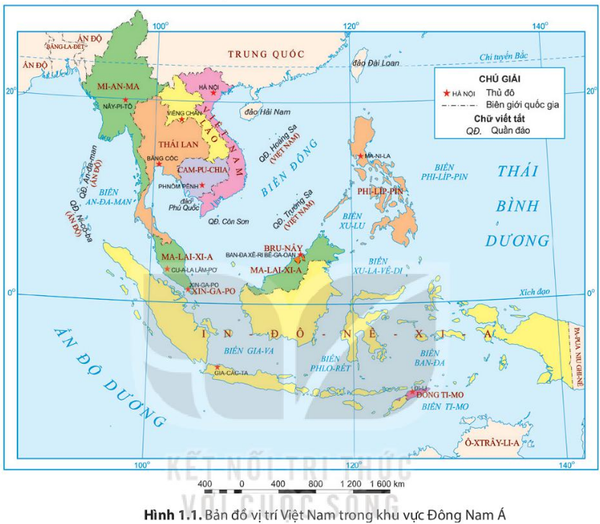
Trả lời:
- Phía Bắc: tiếp giáp với Trung Quốc.
- Phía Tây: Lào, Cam-pu-chia.
Câu 2: Quan sát Atlat trang 4, 5 và kể tên các đảo hoặc quần đảo thuộc vùng biển nước ta?
Trả lời:
Các đảo, quần đảo thuộc vùng biển nước ta: quần đảo Hoàng Sa, quần đảo Trường Sa, quần đảo Thô Chu, đảo Phú Quốc, quần đảo Côn Sơn, đảo Bạch Long Vĩ, đảo Lý Sơn,…
Câu 3: Quan sát Atlat trang 4, 5 và kể tên các tỉnh phía Bắc giáp biên với Trung Quốc?
Trả lời:
Các tỉnh phía Bắc giáp biên với Trung Quốc: Điện Biên, Lai Châu, Lào Cai, Hà Giang, Cao Bằng, Lạng Sơn, Quảng Ninh.
Câu 4: Quan sát Atlat trang 4, 5 và cho biết các tỉnh Việt Nam có biên giới với Lào và Cam-pu-chia? Tỉnh nào có biên giới cả hai nước Lào và Cam-pu-chia?
Trả lời:
- Các tỉnh phía Bắc giáp biên với Lào là: Kon Tum, Gia Lai, Đắk Lắk, Đắk Nông, Bình Phước, Tây Ninh, Long An, Đồng Tháp, An Giang, Kiên Giang.
- Các tỉnh phía Bắc giáp biên với Cam-pu-chia là: Điện Biên, Sơn La, Thanh Hóa, Nghệ An, Hà Tĩnh, Quảng Bình, Quảng Trị, Thừa Thiên Huế, Quảng Nam, Kon Tum.
- Tỉnh có biên giới với cả Lào và Cam-pu-chia là: Kon Tum.
Câu 5: Quan sát Atlat trang 4, 5 và liệt kê những tỉnh thành ở khu vực miền Trung của Việt Nam có đường bờ biển giáp với biển Đông?
Trả lời:
Những tỉnh thành của Việt Nam có đường bờ biển giáo với biển Đông và vịnh Thái Lan: Thanh Hóa, Nghệ An, Hà Tĩnh, Quảng Bình, Quảng Trị, Thừa Thiên Huế, Đà Nẵng, Quảng Nam, Quảng Ngãi, Bình Định, Phú Yên, Khánh Hòa, Ninh Thuận, Bình Thuận.

2. THÔNG HIỂU (3 câu)
Câu 1: Trình bày vị trí địa lí của Việt Nam.
Trả lời:
* Vị trí địa lí:
- Nằm ở rìa phía đông của bán đảo Đông Dương.
- Có chung đường biên giới với ba quốc gia (Trung Quốc, Lào, Cam-pu-chia).
- Có chung Biển Đông với nhiều nước.
- Phần đất liền có vĩ độ từ 23º23’B – 8º34’B; kinh độ từ 109º24’Đ - 102º09’Đ
- Vùng biển kéo dài tới vĩ độ 6º50’B; kinh độ từ 101ºĐ - 107º20’Đ trên biển Đông.
- Nằm ở vị trí nội chí tuyến Bắc, trong khu vực châu Á gió mùa.
→ nơi tiếp giáp giữa đất liền và đại dương, liền kề với vành đai sinh khoáng Thái Bình Dương và vành đai sinh khoáng Địa Trung Hải.
→ là cầu nối giữa Đông Nam Á lục địa và Đông Nam Á hải đảo.
Câu 2: Trình bày phạm vi lãnh thổ của Việt Nam.
Trả lời:
* Phạm vi lãnh thổ: là một khối thống nhất và vẹn toàn, bao gồm vùng đất, vùng biển và vùng trời.
- Vùng đất:
+ Bao gồm toàn bộ phần đất liền và các đảo, quần đảo trên biển Đông.
+ Tổng diện tích đất: 331 344 km².
+ Đường biên giới dài hơn 4 600 km.
- Vùng biển:
+ Có hàng nghìn hòn đảo lớn, nhỏ, trong đó có quần đảo Hoàng Sa và Trường Sa.
+ Diện tích: 1 triệu km² (chiếm 30% diện tích Biển Đông).
+ Đường bờ biển dài: 3 260km (từ Móng Cái đến Hà Tiên).
- Vùng trời:
+ Khoảng không gian bao trùm trên lãnh thổ nước ta.
+ Trên đất liền được xác định bằng các đường biên giới.
+ Trên biển được xác định bằng ranh giới bên ngoài của lãnh hải và không gian trên các đảo.
Câu 3: Vị trí địa lí và phạm vi lãnh thổ ảnh hưởng như thế nào đến sự hình thành đặc điểm địa lí tự nhiên Việt Nam.
Trả lời:
* Tạo nên đặc điểm cơ bản của thiên nhiên nhiệt đới ẩm gió mùa:
- Thiên nhiên nhiệt đới ẩm gió mùa, chịu ảnh hưởng sâu sắc của biển:
+ Khí hậu:
Nằm hoàn toàn trong đới nóng của bán cầu Bắc → có hai mùa rõ rệt.
Phần đất liền hẹp ngang → có nguồn ẩm dồi dào, các khối khi di chuyển vào sâu trong đất liền.
Chịu ảnh hưởng của các cơn bão từ biển nhiệt đới Tây Thái Bình Dương.
+ Sinh vật và đất:
Hệ sinh thái nhiệt đới gió mùa phát triển trên đất feralit.
Là nơi hội tụ của nhiều luồng động → thành phần loài sinh vật rất phong phú.
Biển nước ta nằm trong vùng nhiệt đới → sinh vật biển phong phú và đa dạng.
- Thiên nhiên phân hóa đa dạng:
+ Khí hậu phân hóa theo chiều bắc – nam, đông – tây.
→ Sinh vật và đất cũng phân hóa → Tài nguyên sinh vật và đất phong phú, đa dạng.

3. VẬN DỤNG (5 câu)
Câu 1: Có ý kiến cho rằng “Hình dạng lãnh thổ phần đất liền nước ta đã tác động sâu sắc đến thiên nhiên nước ta”. Em có đồng ý với ý kiến đó không? Vì sao?
Trả lời: Em đồng ý với ý kiến trên vì:
- Hình dạng dài và hẹp ngang của phần đất liền.
- Bờ biển uốn khúc (hình chữ S) theo nhiều hướng.
- Đường bờ biển dài trên 3260km.
→ Ảnh hưởng:
+ Góp phần làm thiên nhiên nước ta trở nên đa dạng, phong phú và sinh động.
+ Ảnh hưởng của biển vào sâu trong đất liền, tăng cường tính chất nóng ẩm của thiên nhiên nước ta.
+ Tài nguyên sinh vật và khoáng sản phong phú.
Câu 2: Nêu ý nghĩa vị trí địa lí Việt Nam.
Trả lời:
- Vị trí địa lí quy định đặc điểm cơ bản của thiên nhiên nước ta mang tính chất nhiệt đới ẩm gió mùa.
+ Tính nhiệt đới: nằm trong vùng nội chí tuyến bán cầu Bắc → lượng nhiệt lớn.
+ Tính ẩm: nằm kề Biển Đông → nguồn ẩm dồi dào.
+ Tính gió mùa: nằm trong khu vực gió mùa châu Á → có 2 mùa rõ rệt.
- Vị trí địa lí kết hợp với hình dạng lãnh thổ làm thiên nhiên nước ta phân hóa đa dạng theo chiều Bắc – Nam, Đông – Tây.
+ Thiên nhiên phân hóa theo chiều Bắc – Nam: miền Bắc có mùa đông lạnh, miền Nam có mùa mưa và khô.
+ Thiên nhiên phân hóa theo chiều Đông – Tây: đầu mùa hạ khi Tây Nguyên và Nam bộ vào mùa mưa thì ven biển miền Trung chịu ảnh hưởng của gió phơn khô nóng.
- Nước ta chịu ảnh hưởng của nhiều cơn bão đến từ khu vực biển nhiệt đới Tây Thái Bình Dương.
Câu 3: Em hãy quan sát hình sau và xác định các điểm cực Bắc, Nam Đông, Tây của phần đất liền nước ta và cho biết tọa độ của chúng.
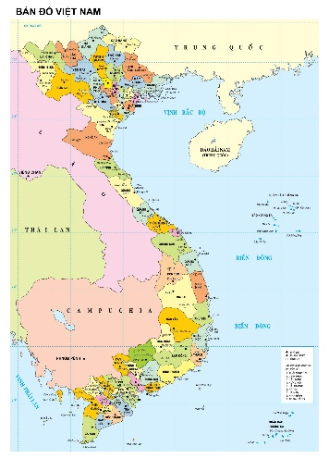
Trả lời:
Điểm cực | Địa danh hành chính | Vĩ độ | Kinh độ
Bắc | Lũng Cú, Hà Giang | 23º23B | 105º20Đ
Nam | Đất Mũi, Cà Mau | 8º34B | 104º40Đ
Tây | Điện Biên | 22º22B | 102º9Đ
Đông | Khánh Hòa | 12º40B | 109º24Đ
Câu 4: Tại sao nói “Vị trí địa lí của Việt Nam có tính chiến lược trong khu vực Đông Nam Á và trên thế giới?
Trả lời:
Vị trí địa lí của Việt Nam có tính chiến lược trong khu vực Đông Nam Á và trên thế giới:
- Là nơi tiếp giáp giữa đất liền và đại dương.
- Là nơi liền kề với vành đai sinh khoáng Thái Bình Dương và vành đai sinh khoáng Địa Trung Hải.
- Nằm ở ngã tư hàng hải và hàng không quốc tế.
- Là cầu nối giữa Đông Nam Á lục địa và Đông Nam Á hải đảo.
- Là cầu nối lục địa Á – Âu và lục địa Ô-xtrây-li-a.
Câu 5: Giải thích lí do tại sao thiên nhiên Việt Nam mang đặc điểm nhiệt đới gió mùa ẩm?
Trả lời:
Nguyên nhân thiên nhiên nước ta mang đặc điểm nhiệt đới gió mùa ẩm là do nước ta nằm trong vùng nội chí tuyến nên hằng năm nhận được một lượng bức xạ Mặt Trời rất lớn, nước ta cũng nằm trong vùng có gió mùa điển hình của châu Á và có vùng biển Đông rộng lớn (khoảng 1 triệu km2).

4. VẬN DỤNG CAO (2 câu)
Câu 1: Vị trí địa lý và phạm vi lãnh thổ của nước ta là nguyên nhân kiến thiên nhiên nước ta xanh tốt khác với các nước có cùng vĩ độ ở Tây Nam Á và Bắc Phi. Em có đồng ý với ý kiến trên không? Vì sao?
Trả lời:
Em đồng ý với ý kiến trên vì: Việt Nam có khí hậu nóng ẩm và vị trí tiếp giáp với biển Đông rộng lớn – nguồn dữ trữ nhiệt ẩm dồi dào, cung cấp lượng ẩm lớn cho các khối khí di chuyển qua biển đã làm cho thiên nhiên nước ta chịu ảnh hưởng sâu sắc của biển.
Câu 2: Vị trí địa lí có những thuận lợi và khó khăn gì cho công cuộc xây dựng và bảo vệ Tổ quốc ta hiện nay?
Trả lời:
* Thuận lợi
- Quy định đặc điểm cơ bản của thiên nhiên nước ta mang tính chất nhiệt đới ẩm gió mùa.
- Nằm ở nơi tiếp giáp giữa lục địa và đại dương; giữa hai vành đai sinh khoáng; tiếp xúc giữa các luồng di chuyển của động thực vật nên nước ta có nhiều tài nguyên khoáng sản và tài nguyên sinh vật quí giá.
- Gần trung tâm Đông Nam Á, thuận lợi cho phát triển giao thông vận tải, hội nhập dễ dàng với các nước trong khu vực và thế giới.
* Khó khăn
- Nằm trong vùng có nhiều thiên tai (bão, lũ lụt, hạn hán....).
- Do có vị trí đặc biệt quan trọng nên luôn phải chú ý đến việc bảo vệ đất nước, chống giặc ngoại xâm.

